Tragbares Bediengerät für flexiblen Einsatz
B&R präsentiert neue Baureihe seiner Mobile Panel
B&R erweitert seine Panel-Serie um 3 mobile Modelle. Die Handbediengeräte der Baureihe Mobile Panel 7100 sind ergonomisch, besonders leicht und stoßfest. Mit den neuen Gerätevarianten bietet B&R eine Lösung für Anwendungen in rauen Industrieumgebungen mit der Leistung eines Industrie-PCs.
Optimale Anzeige
Die neuen Mobile Panels sind in verschiedenen Größen erhältlich. Die Modelle 7140 und 7150 verfügen über ein WSVGA- und WXGA-Display mit 7" und 10,1". Beide nutzen die innovative Visualisierungssoftware mapp View. Das Modell 7151 läuft mit einem windowsbasierten Betriebssystem und ist mit einem 10,1"-Display ausgestattet.
Robustes Design für raue Industrieumgebungen
Bei den Mobile Panels wird der beschränkte Platz für Display und Tasten optimal genutzt. B&R hat sich für eine Kombination aus Funktionstasten und Touch Screen entschieden. Häufig benötigte Funktionen können auf fix programmierte Tasten gelegt werden. Bedienelemente, wie Schlüsselschalter und Stopp-Taster, sind versenkt angeordnet. Das abgerundete, doppelwandige Gehäuse absorbiert harte Stöße. Die in Schutzart IP65 ausgeführten Panels haben integrierte Schnittstellen wie USB 2.0 und Ethernet 10/100.

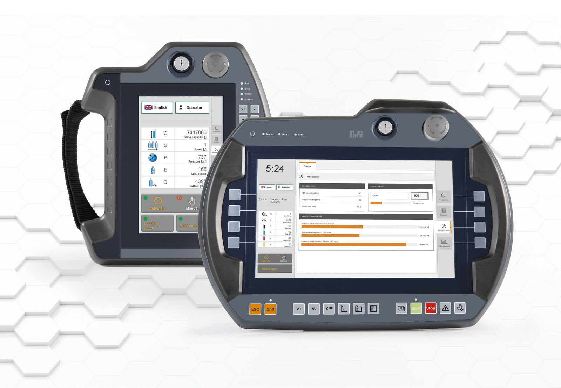
Die Benutzeroberfläche der Mobile Panel 7100 von B&R besteht aus einer Kombination aus integriertem Touch-Screen und Funktionstasten.

Über B&R
B&R, eine Division des ABB-Konzerns, ist ein weltweit führendes Unternehmen der industriellen Automatisierung mit Hauptsitz in Österreich. Als Branchenführer kombiniert B&R modernste Technologien mit fortschrittlichem Engineering. B&R bietet Kunden aus den unterschiedlichsten Branchen perfekte Gesamtlösungen in den Bereichen Maschinen- und Fabrikautomatisierung, Antriebs- und Steuerungstechnik, Visualisierung und integrierte Sicherheitstechnik. Lösungen für die Kommunikation im Industrial IoT - allen voran OPC UA, POWERLINK und der offene Standard openSAFETY - runden das Leistungsportfolio von B&R ab. Die Software-Entwicklungsumgebung Automation Studio ist wegweisend für zukunftsorientiertes Engineering. Mit innovativen Lösungen setzt B&R neue Standards in der Automatisierungswelt, hilft Prozesse zu vereinfachen und übertrifft Kundenerwartungen.
Weitere Informationen finden Sie unter www.br-automation.com

